Deskripsi Kegiatan Mingguan
PPL PPG Calon Guru Pendidikan Teknik Informatika Gelombang 1 Tahun 2026
SMPN 18 Malang

Minggu 10
Nama : Siska Yulia Rahmawati
NIM : 253153743918

Hari/Tanggal | Deskripsi Kegiatan | Refleksi
Senin, 21 September 2026 | - Upacara  - Menyiapkan media untuk pembelajaran hari Selasa dan Rabu | Melalui kegiatan upacara, saya belajar untuk meningkatkan kedisiplinan, tanggung jawab, dan kepatuhan terhadap aturan sekolah. Setelah itu, saya menyiapkan media pembelajaran yang akan digunakan pada hari Selasa dan Rabu. Persiapan ini membantu saya lebih memahami materi dan memastikan kegiatan pembelajaran dapat berlangsung secara terarah, efektif, dan sesuai dengan tujuan yang telah direncanakan.
Selasa, 22 September 2026 | - Piket keliling absen  - Praktik Pembelajaran Mandiri di kelas 8H | Kegiatan hari ini memberikan pengalaman dalam melaksanakan tugas piket sekaligus menjalankan pembelajaran secara mandiri di kelas 8H. Saat melakukan piket keliling absen, saya belajar untuk lebih teliti dalam memantau kehadiran dan kondisi siswa. Dalam praktik pembelajaran, saya belajar mengelola kelas, menyampaikan materi dengan jelas, serta membangun interaksi yang baik dengan siswa. Kegiatan ini juga membantu meningkatkan kepercayaan diri dan kemampuan saya dalam menghadapi berbagai respons siswa selama pembelajaran.
Rabu, 23 September 2026 | - Standby di ruang piket  - Praktik Pembelajaran Mandiri di kelas 8G | Saat standby di ruang piket, saya belajar menjalankan tugas dengan disiplin dan bertanggung jawab. Selanjutnya, melalui praktik pembelajaran mandiri di kelas 8G, saya belajar mengatur waktu, mengelola suasana kelas, dan menyesuaikan penyampaian materi dengan kondisi serta karakteristik siswa. Dari kegiatan ini, saya juga dapat mengevaluasi proses pembelajaran dan mengetahui hal-hal yang masih perlu diperbaiki agar pembelajaran berikutnya dapat berjalan lebih efektif dan menarik bagi siswa.

 | Malang, 23 September 2026
Guru Pamong  Ratna Agustyasari, S.Pd.  NIP. 19890802 2019022001 | Mahasiswa PPG Calon Guru Gelombang 1  Siska Yulia Rahmawati  NIM 253153743918
Kepala Sekolah
SMP Negeri 18 Malang

Risna Widyawati, S.Pd
NIP. 196709101989012002

Lampiran
Tanggal | Dokumentasi
Senin, 21 September 2026 | 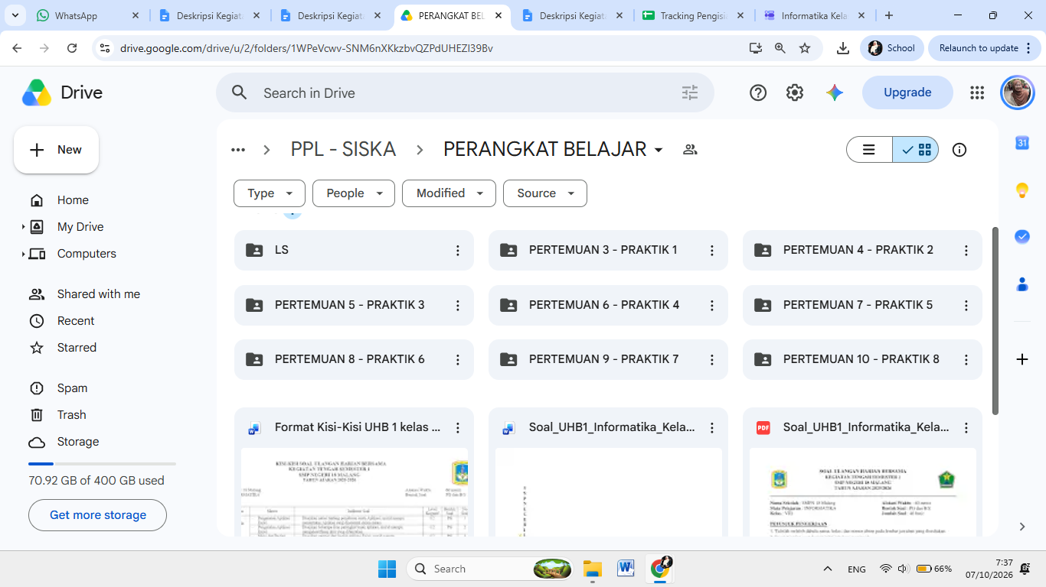  Menyiapkan media pembelajaran untuk Selasa dan Rabu
Selasa, 22 September 2026 | 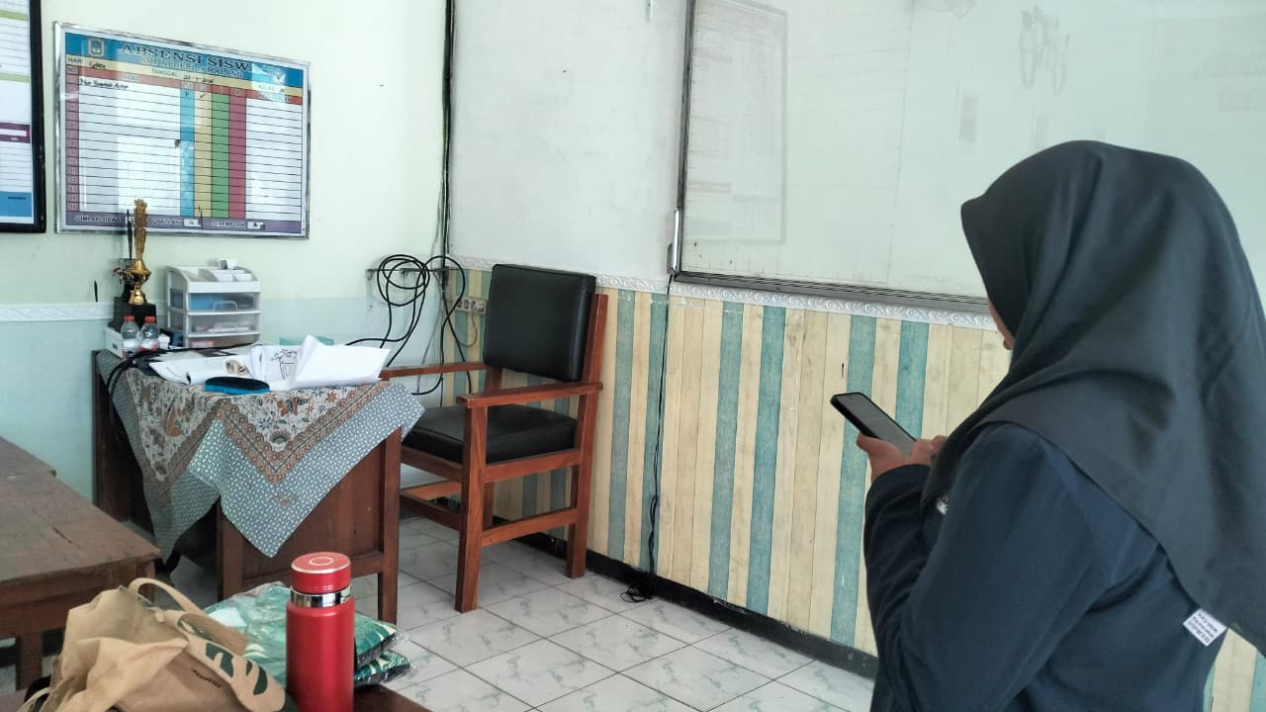  Piket Keliling Absen | 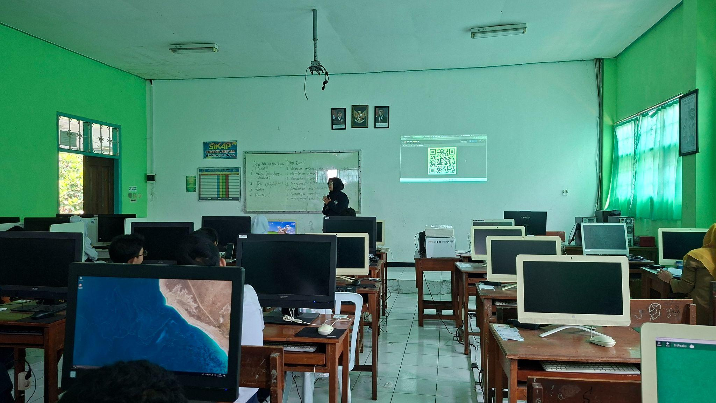  Praktik Pembelajaran Mandiri di 8H
Rabu, 23 September 2026 | 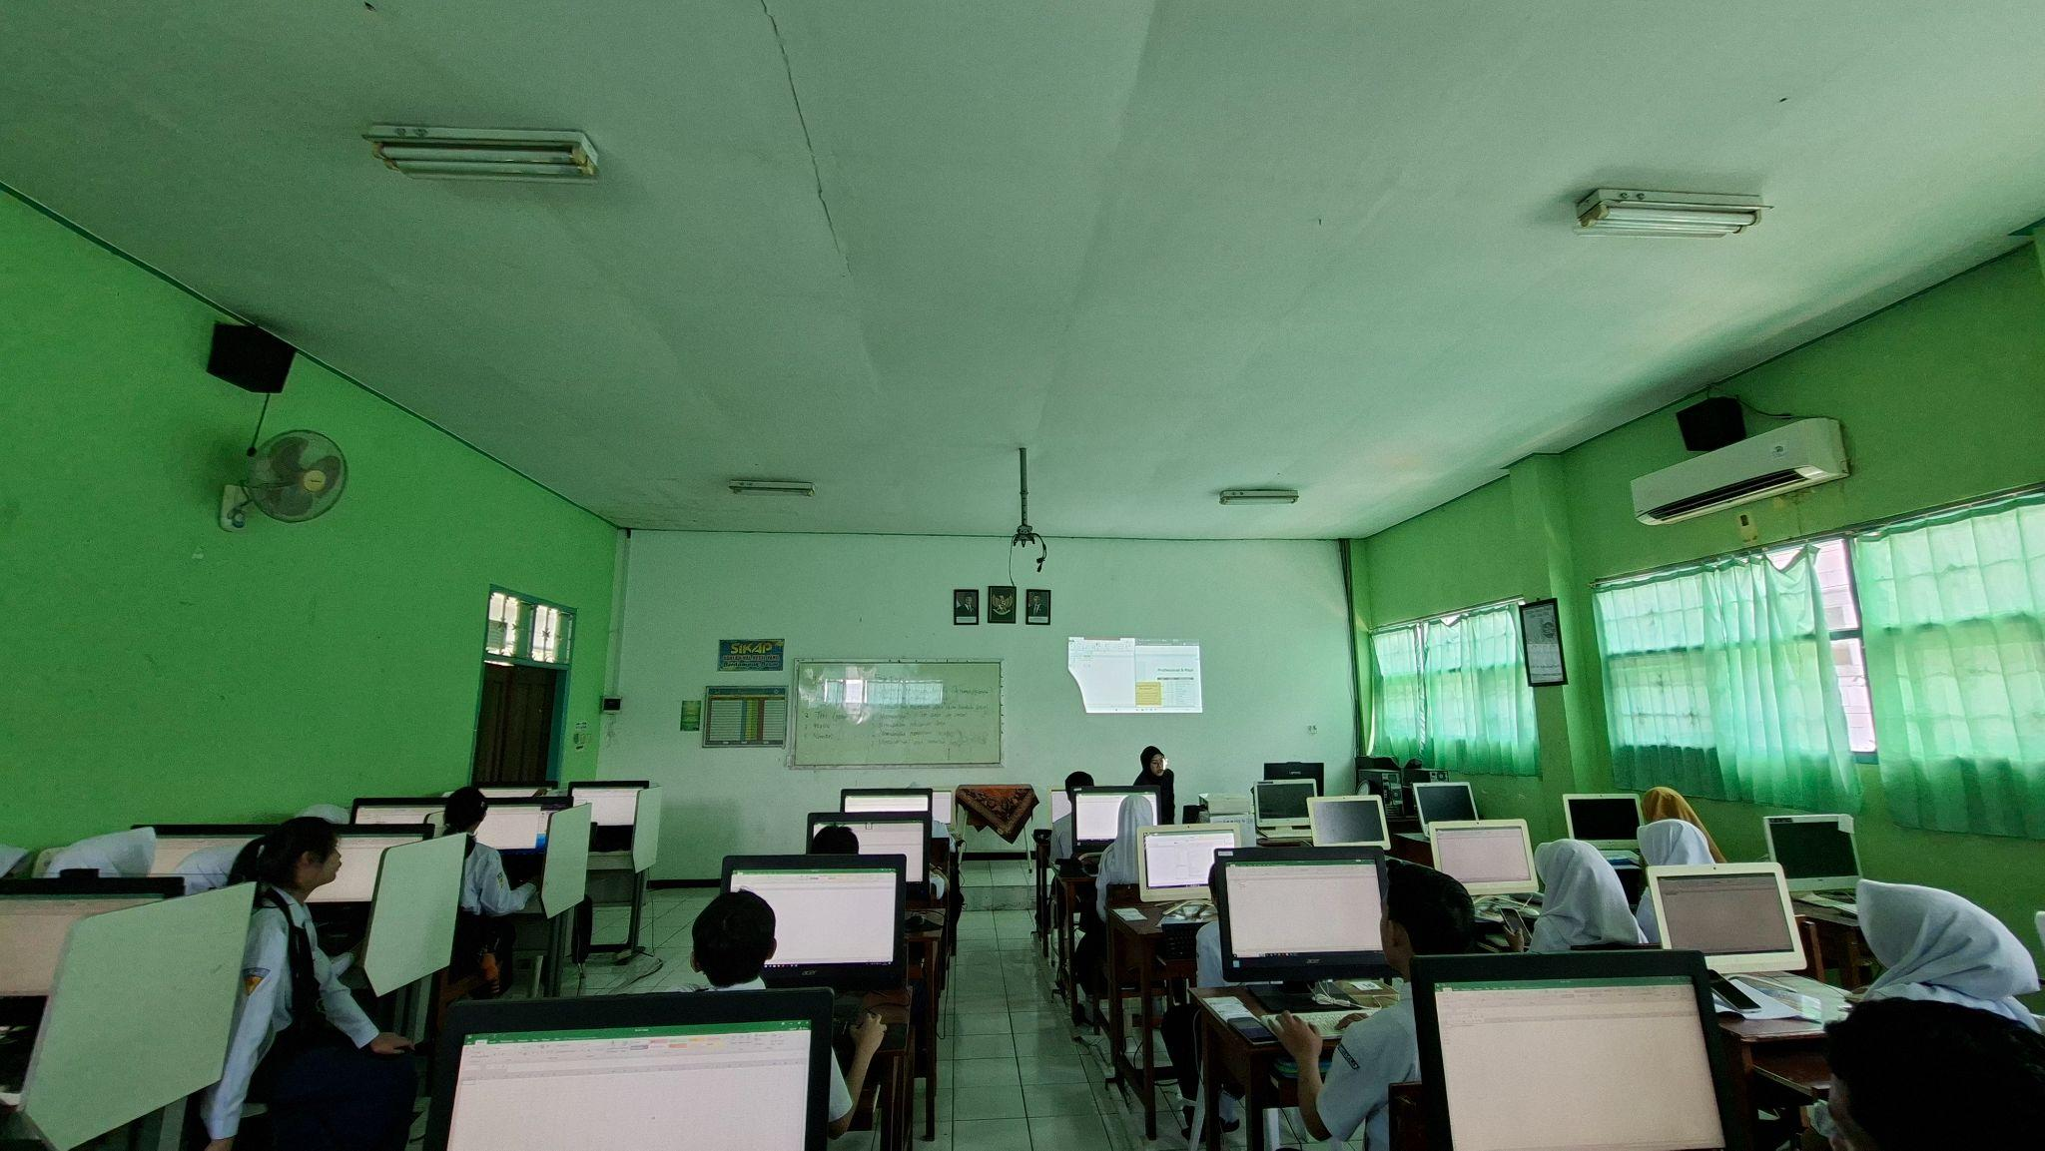  Praktik Pembelajaran Mandiri di 8G | 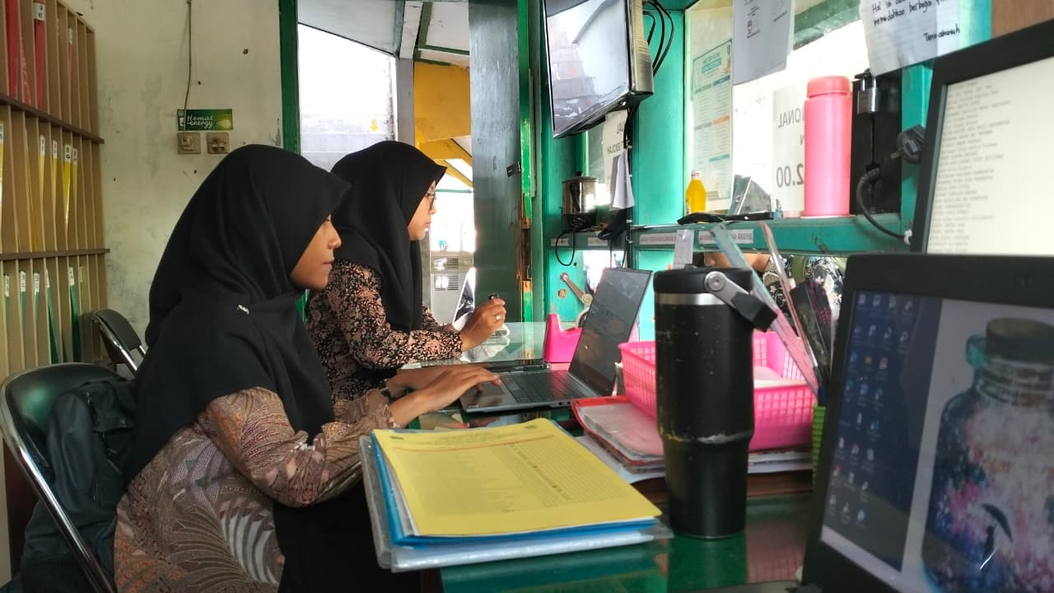  Standby di Ruang Piket

